노동조합 최장복 위원장은 10일(금) 오전, 남수원 사옥 앞에서 지부조합원에게 격려와 응원의 마음을 전하고자 커피 데이 (Coffee day) 이벤트를 진행했다.

최장복 위원장과 강남지방본부 위원장 및 노동조합 간부들은 이날 오전 8시부터 출근하는 조합원을 대상으로 커피와 샌드위치를 제공하고 따뜻한 응원 메시지를 전했다.
이후 사무실을 돌며 경기남부액세스운용센터지부, 강남고객본부, 법인고객본부, 수원지부 조합원들을 만나 격려하고 다양한 의견을 접수하는 등 소통의 시간을 가졌다.

마음을 담은 커피차, 간식차 몰고 현장 출동
조합원의 지친 일상에 소소한 여유 전달
최장복 위원장은 “조합원과의 간담회를 위해 현장순회를 다니다 보면 초반에는 딱딱하고 어색한 분위기가 흐르기도 한다”며 “커피차는 조합원과 자연스레 눈을 마주치며 안부 인사를 하고 난 후, 부담 없이 소통하기 위한 일환으로 준비한 이벤트”라고 밝혔다.
이어 “반복되는 일상에 지친 조합원들에게 잠시 나마 차 한잔의 여유를 전달할 수 있고 또 반응도 생각했던 것 이상으로 좋아 보람 있었다”며 “형식 적인 간담회가 아닌 허심탄회하고 편안한 소통을 위해 다양한 방식으로 조합원에게 다가가겠다”고 강조했다.

노동조합은 지난 9일(목) 전국 재정담당국장 회의를 열고, 2023년 정기 전국 대의원대회에 앞서 올해 지방본부별 사업계획에 따른 7개 지방본부 예산편성(안) 등을 논의했다.
이날 회의에서 박경윤 사무처장은 “14대 집행부 3년 차인 올해에도 현장 활동을 지속한다는 방침으로 조합사업 방향을 토대로 지방본부 예산을 체계적이고 알뜰하게 편성할 수 있도록 충분히 검토하고 논의하자” 고 강조했다.
한편, 노동조합은 2023전국 대의원대회를 앞두고 오는 15일에 예정된 재정심의 위원회를 통해 2023년도 예산(안)을 확정할 계획이다.
노동조합, 커피데이(Coffee day)행사
커피 · 간식 배달하고 조합원 민원접수 및 소통의 시간 가져
[제14 - 403호]
2023년 3월 10일(금)
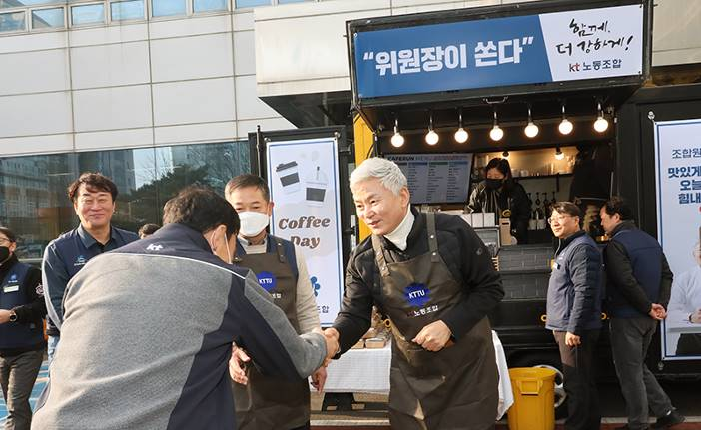
노동조합 재정담당국장 회의 개최
